ЛЕКЦИЯ №5

Общие сведения о зданиях и сооружениях
План лекции.
1. Классификация зданий.
2. Основные элементы зданий.
3.Нагрузки и воздействия на здание и его конструктивные элементы.
4. Основные требования, предъявляемые к зданиям и их элементам.
- Классификация зданий.
1.1. ОПРЕДЕЛЕНИЕ. Зданиями называются наземные строения с помещениями для жилья и общественных нужд. Сооружения отличаются от зданий тем, что обычно не имеют помещений и предназначены для каких-либо целей (мосты, тоннели, доменные печи и т.п.).

1.2. Классификация.
1. По назначению - здания подразделяются на основные типы:
- Жилые здания предназначены для постоянного или временного пребывания людей – жилые дома, общежития, гостиницы.
- Общественные здания предназначены для временного пребывания людей в связи с осуществлением в них различных функциональных процессов (занятия умственным трудом, питание, зрелище, спорт и пр.)
- Промышленные здания служат для осуществления в них производственных процессов различных отраслей промышленности. Они подразделяются на производственные, подсобные, энергетические, складские.
- Сельскохозяйственные здания, в которых осуществляются процессы, связанные с сельским хозяйством.
2. По этажности здания – разделяют на
одноэтажные,
малоэтажные (1-3 этажа),
многоэтажные (4-9 этажей),
повышенной этажности (10-20 этажей),
высотные (20 и более).
3. По степени распространенности различают здания
массового строительства
уникальные.
4. По народнохозяйственному значению и градостроительным положениям здания разделяют на четыре класса. Класс здания определяется строительными нормами и правилами (СНиП). К зданиям:
- 1 класса принадлежат большие общественные здания, жилые здания повышенной этажности, уникальные промышленные здания;
- 2 класса – многоэтажные жилые здания, основные корпуса промышленных предприятий, общественные здания массового строительства;
- 3 класса – жилые здания до 5 этажей, общественные здания небольшой вместимости, вспомогательные здания промышленных предприятий;
- 4 класса – временные здания.
К зданиям первого класса предъявляют повышенные требования долговечности, огнестойкости и комфортности, а к зданиям 4 класса – наименьшие требования. Разделение зданий по классу необходимо, чтобы выявить для них планировочные и конструктивные решения
5. По материалам основных конструкций здания разделяют на:
деревянные,
каменные,
железобетонные,
из легких металлических конструкций и пластмасс.
6. По видам и размерам используемых изделий разделяют здания из:
мелкоразмерных элементов (кирпич, тесанный камень, мелкие блоки),
большеразмерных элементов (панели, укрупненные объемные блоки и др.).
7. По способам возведения разделяют здания
сборные,
монолитные,
сборно-монолитные.

2. Основные элементы зданий.
Здание складывается из отдельных взаимосвязанных меж собой частей. Части эти разделяются на три основные группы:
- объемно-планировочные элементы – этаж, лестницы, терраса, чердак, мансарда и т.д.;
- конструктивные элементы – фундамент, стены, отдельные опоры, перекрытия и покрытия и т. д.;
- строительные изделия , из которых складываются конструктивные элементы (стены кладут из кирпичей, лестницы – из ступеней и косоуров, перекрытия из отдельных плит, балок и т. д.
Рассмотрим подробнее каждую из групп.
Объемно-планировочные элементы. Внутреннее пространство зданий складывается из отдельных функционально связанных помещений. Совокупность таких помещений, полы которых расположены на одном уровне, создают этаж. В зависимости от расположения в здании этажи бывают:
мансардный – этаж, в котором помещения расположены в объеме чердака, при этом площадь горизонтальной части потолка помещений должна быть не менее половины площади пола, а высота стен до низа наклонной части потолка – не менее 1,6м;
надземный – этаж, отметка пола помещений которого не ниже планировочной отметки земли;
подвальный – этаж, отметка пола помещений которого ниже планировочной отметки земли более чем на половину высоты помещений;
подземный – этаж, отметка потока которого ниже уровня планировочной отметки земли;
технический – этаж для размещения инженерного оборудования и прокладки коммуникаций; может быть расположен в нижней (в том числе техническое подполье), верхней (в том числе технический чердак) или в средней части здания;
цокольный – этаж, отметка пола помещений которого ниже планировочной отметки земли на высоту не более половины высоты помещений, расположенных в нем;
чердак – пространство между конструкциями кровли (наружных стен) и перекрытием верхнего этажа.
Конструктивные элементы. Каждое здание состоит из отдельных взаимосвязанных конструктивных элементов или частей, имеющих определенное назначение (стены, фундаменты, крыши и т.д.), рис. 2.1.
Конструктивные элементы либо собираются из более мелких заранее изготовленных элементов – строительных изделий, которые поставляют на строительную площадку в готовом виде (панели стен и перекрытий, лестничные площадки и марши и т.п.), либо возводится на месте из строительных материалов (кирпича, бетона и т.п.).

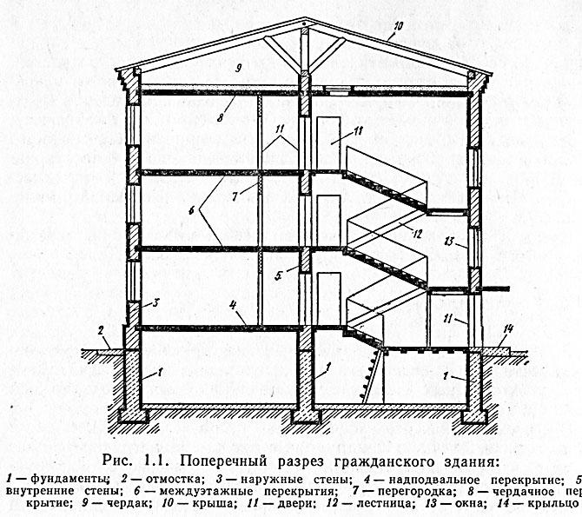

Рис. 2.1. Основные конструктивные элементы гражданских зданий.
1 – фундаменты; 2 – отмостка; 3 – наружные стены; 4 – надподвальное перекрытие; 5 – внутренние стены; 6 – междуэтажные перекрытия; 7 – перегородка; 8 – чердачное перекрытие; 9 – чердак; 10 – крыша; 11 – двери; 12 – лестница; 13 – окна; 14 – крыльцо.
Конструктивные элементы подразделяются на несущие и ограждающие. Такое подразделение связано с назначением этих элементов, с “условиями их работы” в структуре здания при восприятии тех или иных нагрузок и воздействий, которым подвержено здание и его элементы как в ходе строительства, так и в процессе эксплуатации.
Назначение несущих конструктивных элементов зданий (или, как принято говорить, несущих конструкций) – воспринимать все виды нагрузок и воздействий силового характера, которые могут возникать в здании и передавать их через фундаменты на грунт.
Назначение ограждающих конструктивных элементов здания (или ограждающих конструкций) – изолировать пространство здания от внешней среды, разделять это пространство на отдельные помещения и защищать (“ограждать”) эти помещения и пространство здания в целом от всех видов воздействий несилового характера.
Примеры несущих конструкций: фундаменты, колонны, балки и т.п.; ограждающих: перегородки, кровли, окна, двери и т.п. Многие конструктивные элементы являются одновременно и несущими и ограждающими – в них несущие и ограждающие функции совмещаются.
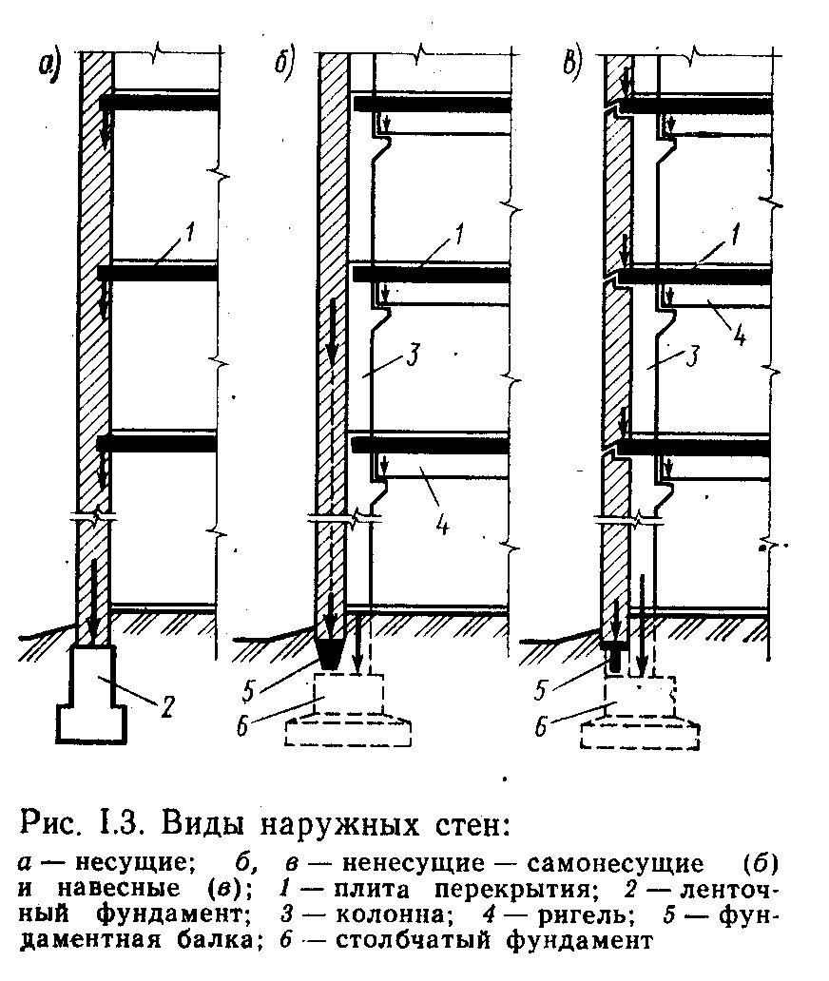
Рис.2.2. Виды наружных стен. а – несущие; б,в – несущие – самонесущие (б) и навесные (в); 1 – плита перекрытия; 2 – ленточный фундамент; 3 – колонна; 4 – ригель; 5 – фундаментная балка; 6 – столбчатый фундамент.
Наиболее характерным примером такого совмещения функций являются наружные и внутренние несущие стены, которые одновременно могут являться и ограждающими конструкциями и вертикальными опорами для размещаемых на них горизонтальных конструктивных элементов. Если стены выполняют только ограждающие функции, их называют несущими. При этом различают самонесущие стены и навесные. К первым относятся стены высотой в один или несколько этажей, опирающиеся на фундамент и передающие ему вертикальные нагрузки только от их собственной массы. Навесными называют стены, расчлененные на отдельные элементы и навешиваемые на несущие вертикальные или горизонтальные конструкции зданий (рис.2.2.).
Другой тип вертикальных несущих конструкций – отдельно стоящие вертикальные опоры. Так называю вертикальные опоры, один размер которых (высота) значительно превышает два других – толщину и ширину: колонны или стойки, столбы.
Основанием называется грунт, непосредственно воспринимающий нагрузки. Оно может быть естественным (грунты в природном состоянии) и искусственным (грунты с искусственно измененными свойствами за счет уплотнения, укрепления и т.п.).
Фундаменты – подземные конструктивные элементы зданий, воспринимающие все нагрузки от выше расположенных вертикальных элементов несущего остова и передающие эти нагрузки на основание. Они могут выполняться в виде сплошных стен (лент) – ленточные фундаменты, отдельных столбов – столбчатые фундаменты. В домах с подвалами ленточные фундаменты являются одновременно и стенами этих подземных помещений, испытывая дополнительно к другим нагрузкам горизонтальное давление грунта.
Каркас – остов, элемент здания или сооружения; стержневая несущая система, которая воспринимает нагрузки и воздействия и обеспечивает прочность и устойчивость здания или сооружения.
Перекрытия – горизонтальные конструкции, разделяющие здание на этажи; одновременно выполняют несущие и ограждающие функции, так как предназначены для размещения людей, оборудования, мебели, нагрузку от которых перекрытия воспринимают и передают на вертикальные опоры. Различают перекрытия: междуэтажные (разделяют смежные этажи), чердачные (разделяют последний этаж и чердак), надподвальные, над проездами и т.д. Изолирующие слои и другие элементы, входящие в состав этих перекрытий различны. Нижняя поверхность перекрытий называется потолком; тот же термин относится к самостоятельным элементам, при необходимости входящим в состав перекрытий или применяемым автономно: акустический потолок, подвесной, декоративный и т.п.
Крыша – верхняя конструкция, отделяющая помещения здания от внешней среды и защищающая их от атмосферных осадков и других внешних воздействий. Состоит из несущей части (стропил) и изолирующих (ограждающих) частей, в том числе – наружной водонепроницаемой оболочки – кровли. Крыши устраивают чердачные и бесчердачные. Чердачные (над чердаком) бывают холодными (теплозащитные функции выполняет чердачное перекрытие) и утепленными. Утепленная или, как говорят, “теплая” крыша устраивается при наличии и при отсутствии чердака, когда функции чердачного перекрытия и кровли совмещаются (в последнем случае применяются названия:совмещенная крыша, совмещенное покрытие, бесчердачное перекрытие). Эти термины присущи в основном жилищно – гражданскому строительству. В промышленном строительстве в том же смысле употребляется термин покрытие. В производственных зданиях чердаки обычно не приняты, а термин “крыша” чаще всего ассоциируется с наклонными поверхностями (скатами) крыш жилых зданий, которые правильнее называть скатные крыши.
Перегородки – вертикальные ограждающие конструкции, отделяющие одно помещение от другого. Они опираются на междуэтажные перекрытия или на пол первых этажей.
Лестницы – наклонные ступенчатые конструктивные элементы, предназначенные для вертикальных коммуникаций в зданиях и сооружениях. Часто в целях их защиты от огня и задымления лестницы отгораживают от остальных помещений несгораемыми вертикальными стенами. Эти стены, пространство, выгороженное ими и расположенные в нем лестницы и площадки называют лестничной клеткой. Объемно- планировочный элемент здания, включающий лестничную клетку, примыкающие к ней шахты лифтов (стены, в которых расположен лифт) и обслуживающие их площадки, называют лестнично-лифтовым узлом.
Элементы стен и перегородок – оконные и дверные проемы – заполняют оконными и дверными блоками.
Оконные блоки состоят из коробок и оконных переплетов; дверные – из коробок и дверных полотен. Значительные по площади проемы в стенах, заполненные ограждающей светопрозрачной конструкцией, называют витражами. Все виды ограждающих светопрозрачных поверхностей называют светопрозрачными ограждениями.
К конструктивным элементам зданий относятся также ряд дополнительных, многие из которых будут рассмотрены, а именно: эркеры, лоджии, балконы, веранды, трибуны, фонари и т.п.; к ним относятся также санитарно- технические устройства и инженерное оборудование зданий.
+Основные конструктивные элементы здания – горизонтальные (перекрытия, покрытия), вертикальные (стены, колонны) и фундаменты, - взятые вместе, составляют единую пространственную систему – несущий остов здания, - надежно обеспечивающую восприятие и передачу на основание всех видов нагрузок и механических (силовых) воздействий, возникающих в процессе эксплуатации здания.

